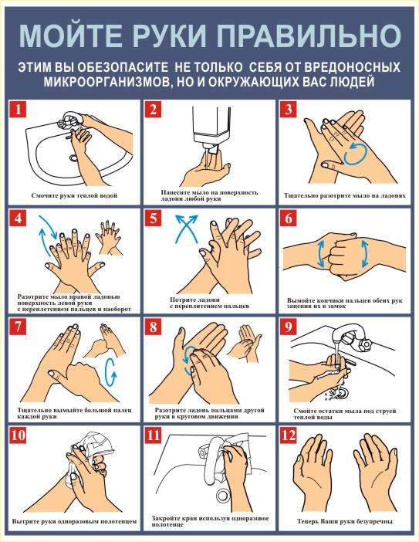
Намочіть руки теплою водою
На поверхню руки нанесіть миючий засіб
Змийте залишки мила під
струменем теплої води
Розітріть мило правою долон ею по поверхні лівої руки з пере-плетінням пальців й навпаки
Потріть долоні з переплетінням пальців
Мийте кінці пальців обох
рук, зачепивши їх у замок
Ретельно розітріть мило
по долонях
Ретельно вимийте великі пальці
кожної руки
Розітріть долоню пальцями другої руки круговими рухами
Витріть руки одноразовим рушником
Закрийте кран, користуючись одноразовим рушником
Зараз ваші руки
бездоганно чисті !
МИЙТЕ
і ви убезпечите від шкідливих мікроорганізмів
не лише себе, а й оточуючих вас людей

Навчально-методичний центр ЦЗ та БЖД Вінницької області

